臺北市立大同高級中學 113學年度第1學期 國中 科技 領域
第3次會議紀錄
- 時間：民國113年10月04日(星期五) 10 時 00 分
- 地點：新興科技中心
- 出席人員：應出席 3 人，列席0人；實際出席 3 人，列席 1 人（見簽到表）
- 主席：楊士弘 記錄：劉俊宇

- 研習紀錄：今日科技領域邀請海策院有限公司營運長楊士弘先生為老師們介紹科技領域的桌遊—《機器人蓋城市》此桌遊涵蓋了電腦基本硬體的知識，以及程式設計中流程控制的核心概念。藉由此套桌遊，學生可以從遊戲中學習到國中資訊科技中必學的「循序」、「選擇」、及「重複」結構，並能夠訓練玩家的邏輯思考和運算思維能力。講師說明了許多種不同的玩法，讓教師未來在課堂中可以由淺入深帶領學生們進行遊玩。說明完規則後，講師也帶領參與教師實際遊玩一次，不僅可以熟悉遊戲流程，也讓老師們對未來的授課內容能有更充分的理解及準備。

- 臨時動議：無
- 散會：民國 113 月10月04日 12 時00分

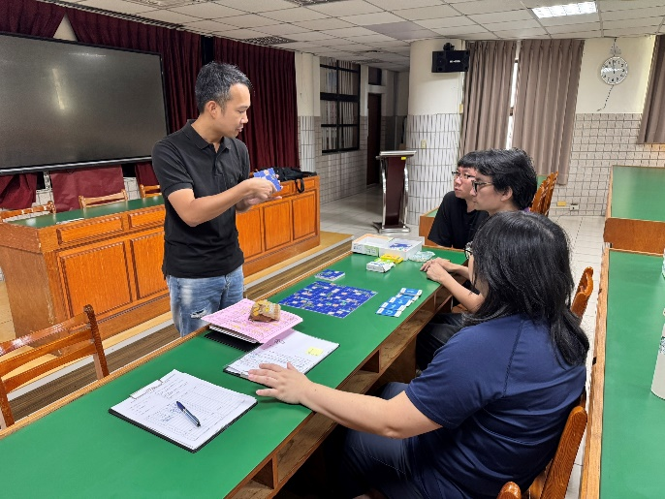 | 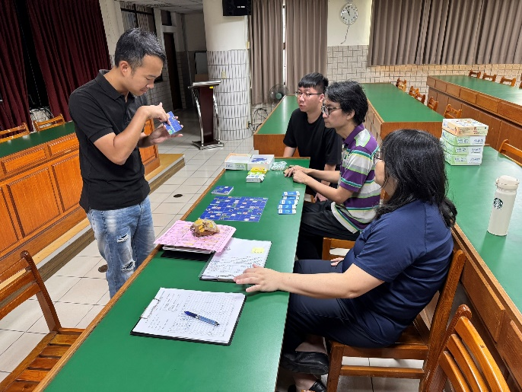
講師介紹桌遊配件。 | 講師介紹桌遊配件。
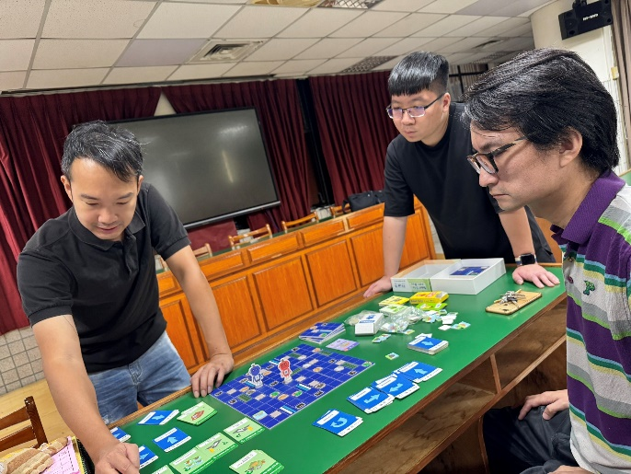 | 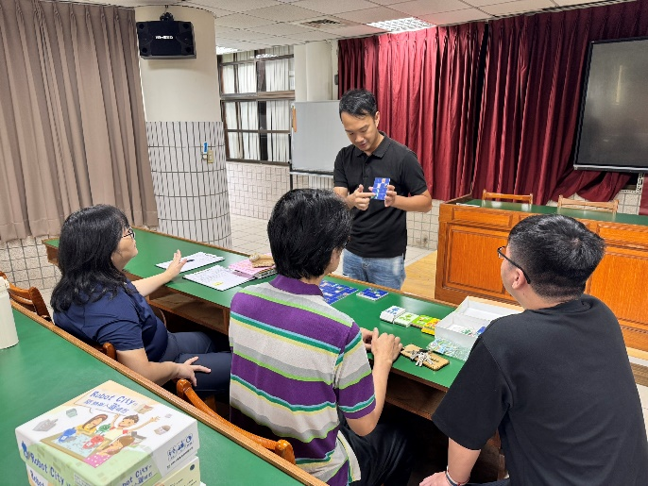
講師帶領教師們實際體驗桌遊。 | 講師說明多樣化的遊玩方式。

